**1. Projenin Amacı**

Bu proje, Ethereum blok zinciri üzerinde çalışan bir akıllı sözleşme yardımıyla elektrik faturalarının yönetimini ve ödeme süreçlerini şeffaf ve güvenli bir şekilde gerçekleştirmek amacıyla geliştirilmiştir. Sözleşme, kullanıcıların faturalarını görüntülemesine, ödemesine ve gecikme durumunda cezalı tutarlarla ödeme yapmasına olanak tanır.

**2. Kullanılan Teknolojiler**

* **Blok Zinciri**: Ethereum
* **Programlama Dili**: Solidity
* **Geliştirme Ortamı**: Remix IDE
* **Test Ağı**: Goerli (veya tercih edilen test ağı)

**3. Sözleşme Detayları ve Fonksiyonlar**

1. **Sözleşme Sahibinin Belirlenmesi**
   * constructor fonksiyonu ile sözleşme sahibinin adresi, sözleşmeyi dağıtan kullanıcı olarak atanır.
2. **Fatura Tanımlama**
   * faturaEkle fonksiyonu yalnızca sözleşme sahibi tarafından çağrılabilir. Bu fonksiyonla, müşterilerin kullanımı, birim fiyatı, toplam tutarı ve son ödeme tarihi gibi bilgiler tanımlanır.
3. **Fatura Görüntüleme**
   * faturayiGor fonksiyonu, kullanıcıların yalnızca kendi faturalarını görüntülemesine olanak tanır. Eğer ödeme tarihi geçmişse, cezalı tutar otomatik olarak hesaplanır.
4. **Fatura Ödeme**
   * odeme fonksiyonu ile kullanıcılar faturalarını Ethereum cinsinden ödeyebilir. Ödeme sırasında tutar doğrulanır ve ödeme tamamlandığında fatura sıfırlanır.
5. **Bakiye Transferi**
   * transfer fonksiyonu, sözleşme sahibinin sözleşmede biriken bakiyeyi çekmesine olanak tanır.

**4. Sözleşmenin Çalışma Mantığı**

Sözleşmenin temel işleyiş adımları şu şekildedir:

1. Sözleşme dağıtılır ve ilk hesap sözleşme sahibi olarak atanır.  
   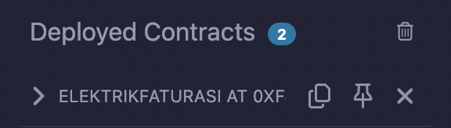
2. Sözleşme sahibi, faturaEkle fonksiyonu ile müşterilere fatura tanımlar.  
   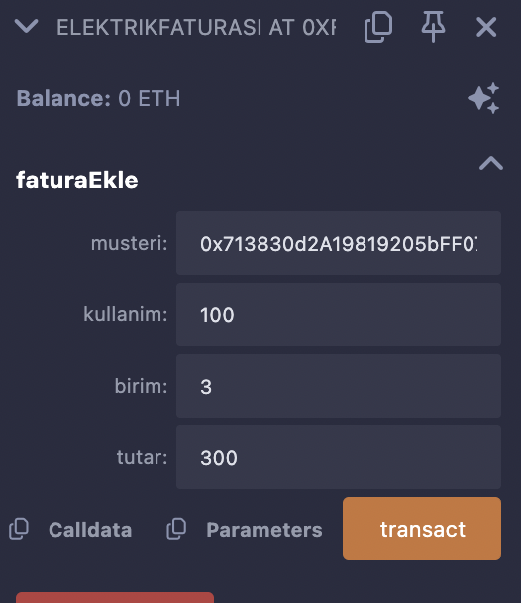 A screenshot of a black screen

   Description automatically generated
3. Müşteriler, faturayiGor fonksiyonu ile faturalarını görüntüler.  
   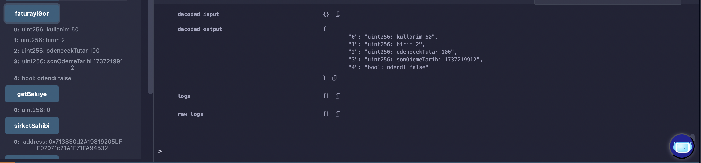
4. Sözleşme sahibi, transfer fonksiyonunu kullanarak sözleşmedeki bakiyeyi kendi hesabına aktarır.  
   (Ekran Görüntüsü: transfer fonksiyonunun başarıyla çalıştırılması ve bakiyenin çekilmesi)

**5. Güvenlik Özellikleri**

* **Yetki Kontrolü**:  
  sadeceYonetici modifier'ı, yalnızca sözleşme sahibinin belirli işlemleri gerçekleştirmesini sağlar.
* **Hatalı Girdiler için Kontrol**:  
  Kullanıcı girdileri, sıfır değerli veya geçersiz girişlerin engellenmesi için kontrol edilir.
* **Cezalı Tutar Hesaplama**:  
  Ödeme tarihi geçmiş faturalar için tutar otomatik olarak iki katına çıkar.
* **İşlem Tutarlılığı**:  
  Ödeme tamamlandıktan sonra fatura bilgileri sıfırlanır, böylece tekrar ödeme yapılması engellenir.

**6. Test Süreci**

1. **Sözleşmenin Dağıtımı**
   * Sözleşme Remix IDE üzerinde deploy edilir.  
     A screenshot of a phone

     Description automatically generated
2. **Faturaların Eklenmesi**
   * Sözleşme sahibi, faturaEkle fonksiyonunu çağırarak müşterilere fatura ekler.  
     A screenshot of a phone

     Description automatically generated
3. **Faturayı Görüntüleme**
4. Kullanıcılar faturayiGor fonksiyonunu çağırarak faturalarını görüntüler.  
   A screenshot of a computer

   Description automatically generated**Fatura Ödeme**
   * Kullanıcılar odeme fonksiyonunu kullanarak faturalarını öder.  
     (Ekran Görüntüsü: Faturanın başarıyla ödendiği ekran)
5. **Cezalı Ödeme Durumu**
   * Gecikmiş bir faturanın cezalı tutar üzerinden ödendiği durum test edilir.  
     (Ekran Görüntüsü: Gecikmiş fatura ödemesi)
6. **Bakiye Transferi**
   * Sözleşme sahibi, sözleşmede biriken bakiyeyi kendi hesabına aktarır.  
     (Ekran Görüntüsü: Bakiye transferinin başarıyla gerçekleştiği ekran)

**7. Sonuç**

Bu sözleşme, elektrik faturalarının şeffaf ve güvenli bir şekilde yönetilmesini sağlamaktadır. Kullanıcıların faturalarını görüntüleyebilmesi ve ödemelerini Ethereum üzerinden gerçekleştirebilmesi mümkün kılınmıştır. Sistem, gecikme durumunda cezalı ödemeler ve bakiye transfer işlemleri gibi özelliklerle tam bir fatura yönetimi çözümü sunmaktadır.

**Not**: Test sonuçlarına dair ekran görüntüleri ve ilgili açıklamalar rapora eklenmiştir.